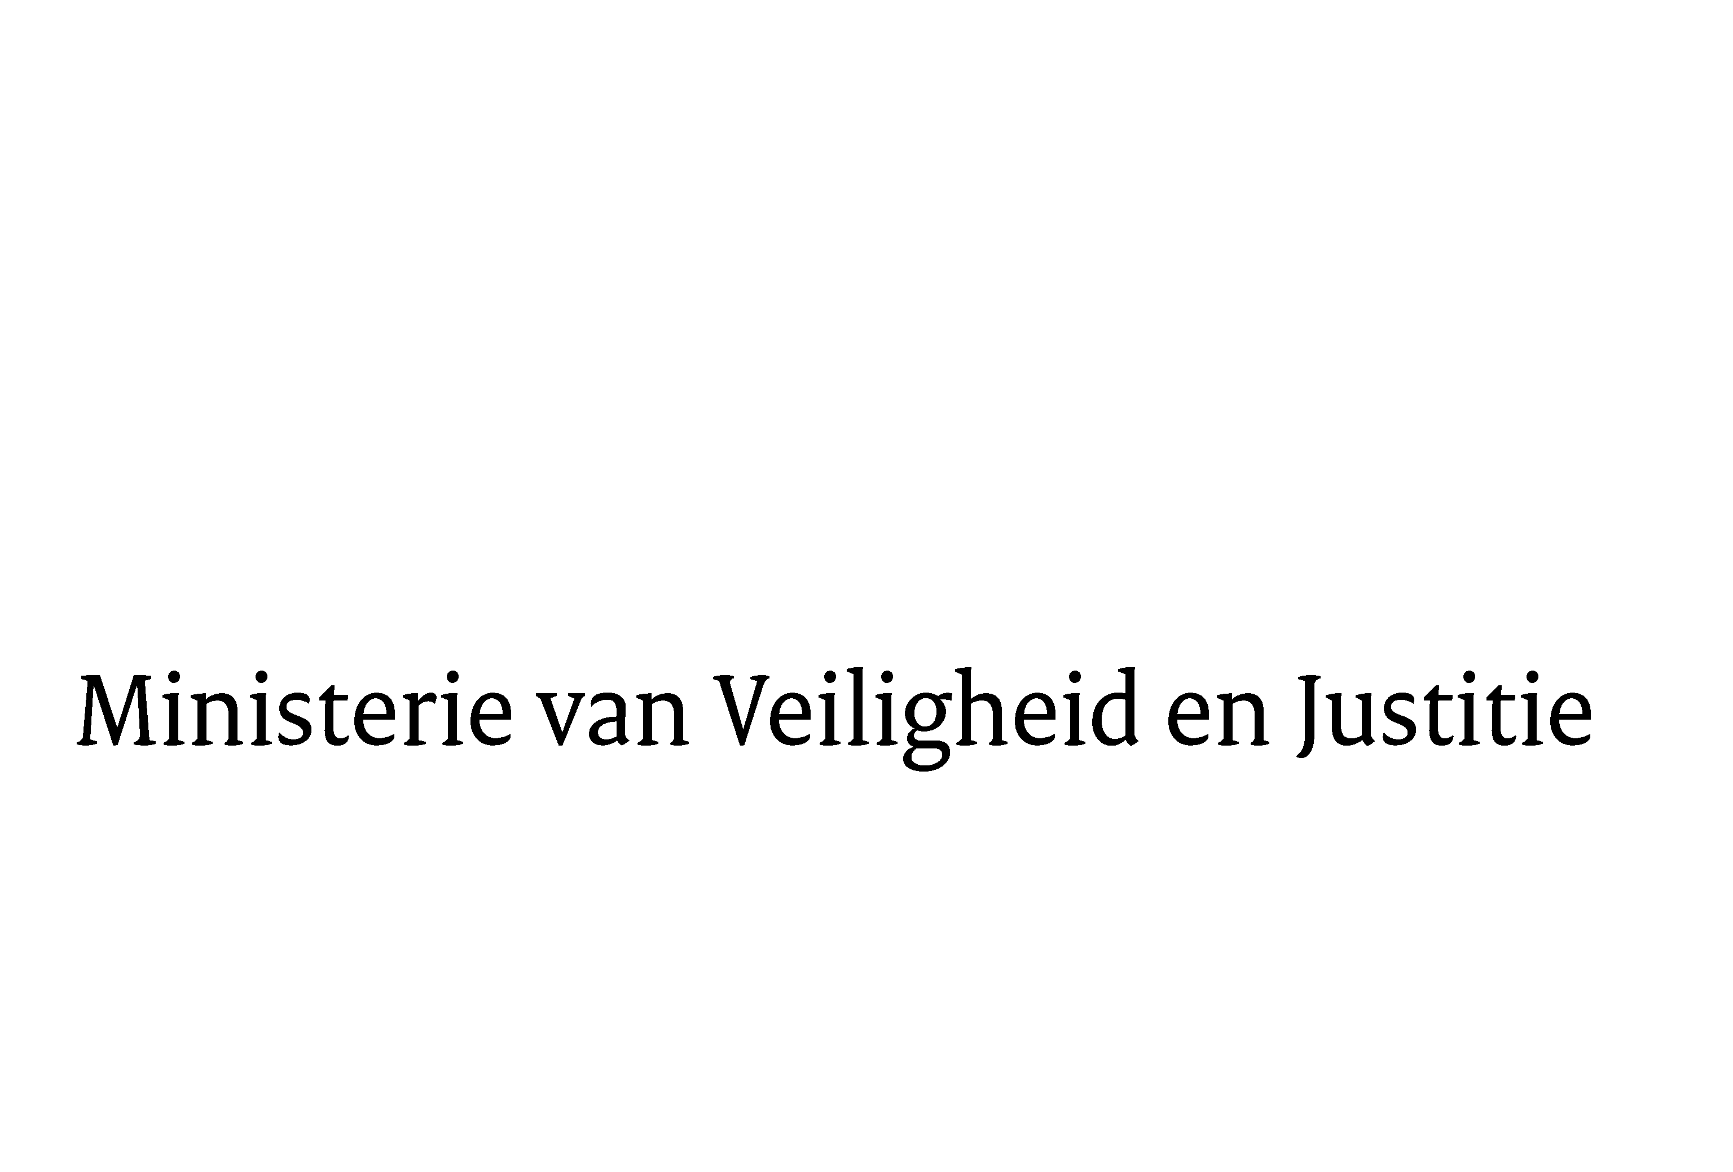
> Retouradres Postbus 20301 2500 EH Den Haag
Aan de Voorzitter van de Tweede Kamer der Staten-GeneraalPostbus 200182500 EA DEN HAAG

Datum | 6 maart 2012
Onderwerp | Wetsvoorstel wijziging van het Wetboek van Burgerlijke Rechtsvordering en enkele andere wetten teneinde nader inhoud te geven aan het beginsel van openbaarheid van de behandeling van zaken betreffende het personen- en familierecht (32 856).

Directie Wetgeving
Sector Privaatrecht

Schedeldoekshaven 100
2511 EX Den Haag
Postbus 20301
2500 EH Den Haag
www.rijksoverheid.nl/ministeries/venj

Ons kenmerk
5723949/12/6

Bijlagen
1

Bij beantwoording de datum en ons kenmerk vermelden. Wilt u slechts één zaak in uw brief behandelen.

Hierbij bied ik u de nota naar aanleiding van het verslag inzake het bovenvermelde voorstel aan.

De Staatssecretaris van Veiligheid en Justitie,
F. Teeven

